新 书 推 荐
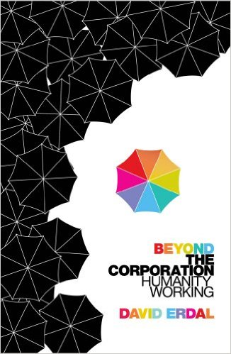
中文书名：《超越公司：人性化工作》
英文书名：BEYOND THE CORPORATION: HUMANITY WORKING
作 者：David Erdal
出 版 社：Random House UK
代理公司：Blake Friedmann/ANA/Cindy Zhang
页 数：288页
出版时间：2012年9月
代理地区：中国大陆、台湾
审读资料：电子稿
类 型：经管

内容简介：

《超越公司》是一本专为我们时代而诞生的书。它讲述的是普通员工也可以拥有他们为之工作的企业之所有权的故事，在今天这个金融末日到来后的日子，为我们提供了极大的鼓舞和远见。

企业有着各式各样的规模：从十几个人的小作坊，到员工众多的巨无霸企业，例如英国伦敦最大的百货商店约翰路易斯（John Lewis）拥有七万名“合作伙伴”身份的雇员；蒙德拉贡（Mondragon），在西班牙拥有超过一百家企业的高度企业化集团，员工超过十万；以及更多美国企业，都是员工数万。“让员工去分享他们为了企业的成功而付出的努力，去分享所有努力的回报”，除了这一条路，我们很难去想象一个让员工更易沟通、更多参与以及更加热情投入的组织形式。员工们掌控着他们自己的命运，这是企业世界里异乎寻常的现象，是远远超越大多数工作者梦想的一个状态。

埃达尔严厉地审视了那些不顾事实、坚持宣称分享所有权不会成功的人士，认为他们是在讲述一个可悲的、伪装成经济学思路的带有偏见的谎言。本书中包含着大量的案例分析和与当事人的访谈，讲述着他们敢于公开反对所谓的权威并取得巨大成功的振奋故事。这些成功包括：高效的生产率、可持续的高速发展、对于这个快速变化的世界的及时而又有创新的反应、对于长期繁荣发展的高投资、以及最重要的，在这样一个他们共同拥有、共同分享他们所创造的财富的环境下一起工作，员工所拥有的纯粹的快乐。

在今天这样一个“正统的”企业经济纷纷衰败的时代，《超越公司》是一本不可多得的必读之书。

作者简介：

大卫•埃达尔（David Erdal）拥有一个精彩纷呈的多样人生：他曾获得牛津大学的全额奖学金；曾被推选为商业公会的工人代表；一度曾是职业的共产党集会组织者；在中国工作过；对于集权政治报有过幻想但随之破灭了；在哈佛商学院脱颖而出；曾领导过英国史上最成功的造纸厂之一，并将它变成全员工持股企业；在中国、斯洛文尼亚、津巴布韦和南非等地，就企业私有化和员工持股等问题给企业、工会和政府提供咨询服务。2000年，他在圣安德鲁斯大学获得心理学博士学位。他现在是一家帮助企业完成全员工收购的咨询机构的董事，员工所有制信托（Employee Ownership Trust）的主席，以及一家知名育儿企业的员工所有制信托的主席。

谢谢您的阅读！
请将回馈信息发至：张滢（Cindy Zhang）
安德鲁﹒纳伯格联合国际有限公司北京代表处
北京市海淀区中关村大街甲59号中国人民大学文化大厦1705室, 邮编：100872
电话：010-82504506
传真：010-82504200
Email: cindy@nurnberg.com.cn
网址：www.nurnberg.com.cn
微博：http://weibo.com/nurnberg
豆瓣小站：http://site.douban.com/110577/
微信订阅号：ANABJ2002

